Arvutiõppeosakond

Viljandi Kutseõppekeskus

**Veebilehe kavand**

Veebiarendus

Juhendaja: Rene Tsekanov

Õpilane: Triin Lätti

Vana-Võidu

2021

**Sisukord**

1. Üldine kirjeldus 3

1.1. Sisukaart 3

1.1.1. Pealeht 3

1.1.2. Teenused 3

1.1.3. Hinnakiri 3

1.1.4. Kasulik info 3

2. Diagrammid 4

3. Sisu materjalid 6

4. Muudatused 7

# Üldine kirjeldus

Veebilehe teematika on loodava ettevõtte koduleht. Ettevõte hakkab tegelema teemantpuurimise ja -saagimisega. Veebilehele tuleb:

* pealeht
* pakutavad teenused
* hinnakiri ja lisainfo
* ettevõtte kontaktandmed

## Sisukaart

### Pealeht

Pealeht sisaldab logo, ettevõtte nime, 4 alamlehte (teenused, hinnakiri, kasulik info ja kontakt). Jaluses on kuvatud ettevõtja nimi ja mobiili number.

### Teenused

Teenuste alamlehelsaab ülevaate pakutavatest teenustest ja nende lühikirjelduse.

### Hinnakiri

Pakutavate teenuste hinnakiri tabelitena.

### 1.1.4. Kasulik info

Nõuded, mis peab olema tehtud enne kui saab teenust osutada ja ohutusalane info.

# Diagrammid

Veebileht koosneb index.html pealehest (*Joonis.1*) ja teenused (*Joonis.2*), hinnakiri, kasulik info, kontakt (*Joonis.3*) alamlehtedest.

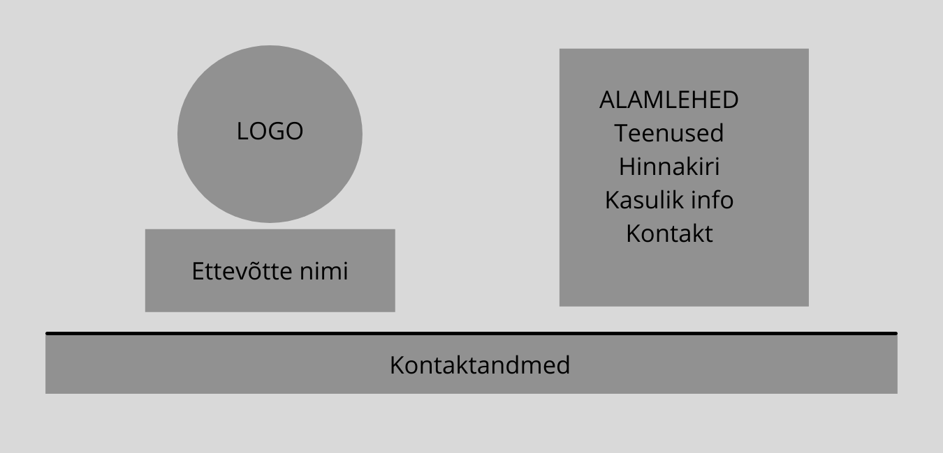**Joonis 1.** Pealehe *desktop* vaade

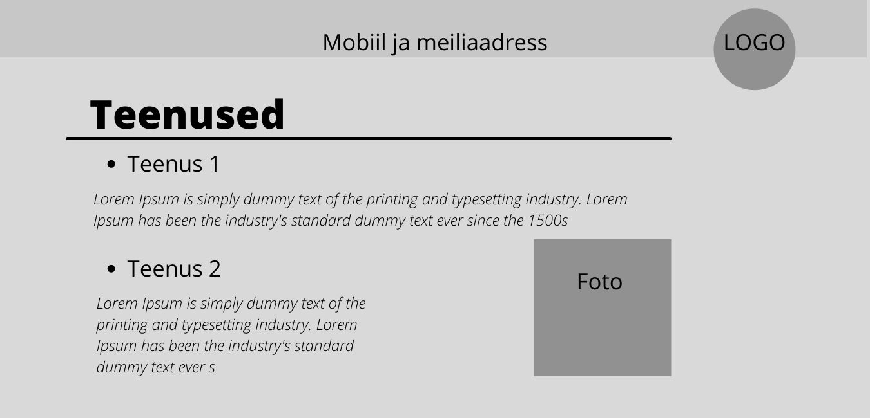**Joonis 2.** Alamlehe „Teenused” *desktop* vaade

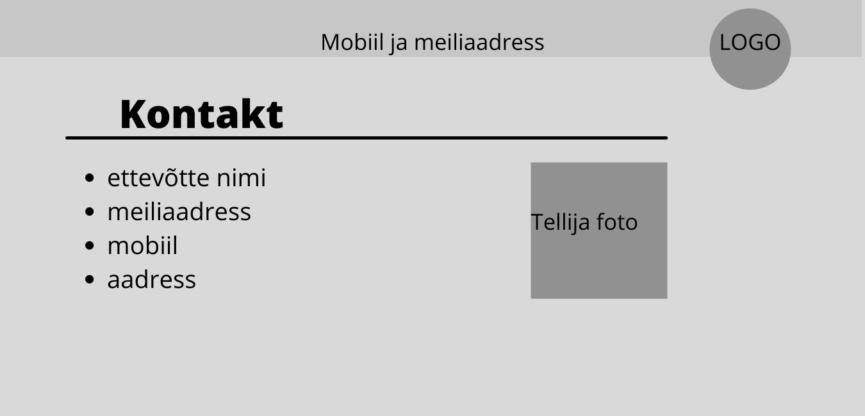**Joonis 3.** Alamlehe „Kontakt” *desktop* vaade

Lehekülje mobiilivaade on välja toodud *Joonis.4*.

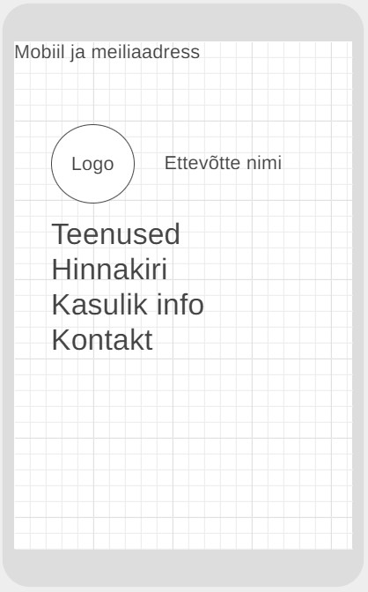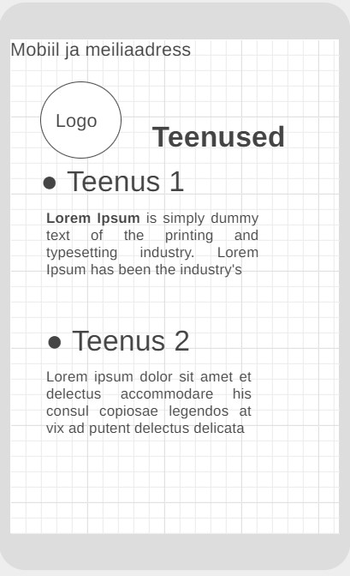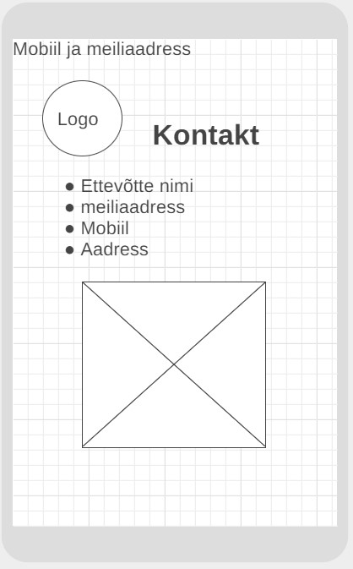

**Joonis 4.** Veebilehe mobiilivaade

# 3. Sisu materjalid

**Tekstid**

Tekstid tulevad tellijalt.

Hinnakiri on võetud Altima Grupp lehelt https://www.altimagrupp.ee/

**pildid**

Tellija foto -tellijalt

Logo- tellijalt

https://www.google.com/url?sa=i&url=https%3A%2F%2Fwww.365contractors.co.uk%2Fcutting-guide%2Fhow-to-cut-concrete-using-a-diamond-cutter%2F&psig=AOvVaw3G5Dxk82n0wvHVqhGCPfjh&ust=1634916889374000&source=images&cd=vfe&ved=0CAsQjRxqFwoTCNCNqZvq2_MCFQAAAAAdAAAAABAD

**Viited**

# 4. Muudatused

* Alamlehel „Kontakt” asendasin tellija foto kontaktivormiga, sest tundus vajalikum kui foto.